

PALAVRA DA PRESIDENTE
Prezadas irmãs
Mais uma vez o Senhor nos colocou na direção desta Federação. Não sabemos, não entendemos, mas recebemos do nosso Deus tal tarefa e com muita adoração e louvor nos colocamos no altar, suplicando a sabedoria do Pai Eterno para que tudo que fizermos seja como ato de adoração ao nosso SalvaQue 2024 seja um ano de entrega e vitórias nesse trabalho que o Senhor nos confiou.
...firmes, inabaláveis, abundantes na obra, sabendo que, no Senhor, o vosso trabalho não é vão. (1Coríntios 15:58)
Maria Lúcia Canto de Araújo Zebendo

I - DIRETORIA
Presidente: Maria Lúcia de Araujo Zebendo (DN: 07/10)

Vice-Presidente: Nilza da Cruz Oliveira (DN: 28/05)

Secretária Executiva: Joelma Daumas Braga Rocha (DN: 18/06)

1ª Secretária: Janaína Moraes Muniz Canuto (DN: 07/01)

2ª Secretária: Pilá Rodrigues Risso de Abreu (DN: 12/12)

Tesoureira: thaís (DN: 28/05)

Secretária Presbiterial: Maria Fátima do Desterro Alves (DN: 14/04)

Estatística: Alzira Tavares da Silva (DN: 18/11)
Email: alziratavares.silva@gmail.com
End: Alameda Marildo Amado da Silva S/N- Granja dos Cavaleiros- Firmas, Sítio Reserva do Vale, Macaé- RJ

Causas da IPB e Causas Locais: Lúcia Helena Oliveira de Carvalho (DN: 15/02)
Email: luciamacae2015@gmail.com
End: Rua Macapá, nº 168, Riviera Fluminense – Macaé-RJ

Evangelização e Missões: Joailda Rezende Fagundes (DN: 12/09)
Email: joaildarezende@yahoo.com.br
End: Ponte de Zinco- 4º Distrito- Trajano de Moraes- RJ

Música: Débora Souza Oliveira da Fonseca (DN: 24/11)
Email: deborasofonseca@gmail.com
End: Estrada Anderson Ferreira Filho, Bairro: Nova Cidade- Macaé – RJ, Cep: 27949-100

Comunicação para Mídia: Cintia Pereira de Souza Toledo (DN: 04/09)
Email: cintiatoledo500@gmail.com
End: Av. Ricardo Muylaert Salgado Nº 901, Condomínio Vale dos Cristais, Rua interna Esmeralda 62 A

Espiritualidade: Maria da Conceição Vianna de Azevedo (DN: 08/03)
Email: dinhafrade1@gmail.com
End: Rua Adelino José Martins nº- 856- Frade- Macaé- RJ

II - SAFs FILIADAS
1. SAF da Igreja Presbiteriana em Tapera – (Pedra Branca)
End: Pedro Marchon Braga, s/n –Tapera – Trajano de Moraes- RJ
Pastor: Rev. Josué Nunes (07/06)
Presidente: Marly de Sá Machado (10/03)
Contato: (22) 98152-3069 (ZAP) | tatianamachado@yahoo.com.br
Conselheiro: Reginaldo Campos Ribeiro (14/09)
Aniversário: 15/06 - 42 anos

2. SAF da Igreja Presbiteriana em Barra de Macaé
End: Dr. Manoel Marques Monteiro nº 252 Barra de Macaé – RJ
Pastor: Rev. Paulo Roberto (15/03)
Presidente: Nilza da Cruz Oliveira (28/05)
Contato: (22) 99895-2690 (ZAP)
Conselheiro: Presbítero Lucas Conti Fernandes (02/10)
Aniversário: 16/04 - 35 anos

3. SAF da Igreja Presbiteriana em Cabeceira do Sana
End: José de Jesus Júnior- Cabeceira do Sana 6º Distrito de Macaé – RJ
Pastor: Rev. Washington da Silva Barbosa (02/03)
Presidente: Sônia Maria Grativol de Araújo (27/05)
Contato: (22) 98827-1743 (ZAP)
Conselheiro: Ana Lúcia Short Daudt (02/01)
Aniversário: 05/09 - 106 anos

4. SAF da Igreja Presbiteriana em Conceição de Macabu
End: Melchíades Picanço nº- 195 - Centro - Conc. de Macabu- RJ
Pastor: Rev. José Marcos Guinle (17/03)
Presidente: Maria Cristina Ozório Barros (22/03)
Contato: (22) 99902-7048 (ZAP) | crisamoz@hotmail.com
Aniversário: 11/02 - 40 anos

5. SAF da Igreja Presbiteriana em Frade
End: Virgílio Vasconcelos Júnior, nº 563- Frade –Macaé – RJ
Pastor: Rev. Eliseu Alves da Silva (16/08)
Presidente: Maria da Conceição Vianna de Azevedo (08/03)
Contato: (22) 98818-0963 (ZAP) | dinhafrade1@gmail.com
Conselheiro: Rev. Eliseu Alves da Silva (16/08)
Aniversário: 06/12 - 92 anos

6. SAF da Igreja Presbiteriana em Córrego do Ouro
End: Miguel Peixoto Guimarães, Nº 74, Córrego do Ouro – Macaé - RJ
Pastor: Rev. Elço Ferreira de Abreu (18/07)
Presidente: Roseli Jorge Figueiredo Pereira (09/11)
Contato: (22) 98129-2843 (ZAP)
Conselheiro: Aldinea Moraes Muniz (05/12)
Aniversário: 28/07 - 45 anos

7. SAF da Igreja Presbiteriana Central de Macaé
End: Velho Campos, nº 920 - Centro –Macaé – RJ
Pastor: Rev. Ivanilson da Silva (25/05)
Presidente: Maria Fátima do Desterro Alves (14/04)
Contato: (22) 99972-0922 (ZAP)
Conselheiro: Rev. Bruno Ribeiro da Silva (22/01)
Aniversário: 20/05 - 65 anos

8. SAF da Igreja Presbiteriana Segunda de Macaé
End: Louis Pasteur, nº 42- B. Jardim Santo Antônio – Macaé – RJ
Pastor: Rev. Ucleydson Scherrer (18/03)
Presidente: Lúcia Helena Oliveira de Carvalho (15/02)
Contato: (22) 99761-0788 (ZAP)
Conselheiro: Antônio Veríssimo
Aniversário: 26/03 - 20 anos

9. SAF da Igreja Presbiteriana em Maria Mendonça
End: Maria Mendonça, s/n- 4º Distrito Trajano de Moraes - RJ
Pastor: Rev. Gilberto Zaparolli (27/04)
Presidente: Adriana Thomás Pinheiro Ribeiro (12/08)
Contato: (22) 98150-1584 (ZAP) | adrianathomaz22@gmail.com
Conselheiro: Elias Thomás (11/11)
Aniversário: 22/07 - 81 anos

III - ATIVIDADES REALIZADAS EM 2023
• 04/12 - Participação no Culto de Aniversário da SAF do Frade
• Participação no Congresso da Federação Costa do Sol em São Pedro da Aldeia
• Envio da Oferta do Natal Missionário no total de 4.278,60
• 28/12 - Reunião da Nova diretoria
• 5 Reuniões de oração no grupo Intercessoras
• Dirigimos 1 Reunião de oração na Sinodal

IV - ATIVIDADES PLANEJADAS PARA 2026

V - INFORMAÇÕES GERAIS
Missionário de Oração:
Rev. Rev. Ademir Santos de Sales (DN: 13/08)
Campo: Sebastião do Passé- BA
WhatsApp: 71- 99622-8191

Observações:
• Grupo Intercessora criado em Abril de 2021 na pandemia, continua se reunindo as segundas-feiras às 08:00 Horas durante todo ano
• Participação na Campanha com a Almofada de corações para pacientes Oncológicos
• Participação na Campanha do Lar Samaritano
• Participação na Campanha do Natal Missionário - 4.406,35
• 3ª segunda – feira do mês a Federação dirige a reunião de oração da Sinodal
• AS SAFs durante 8 meses do ano contribuem para o missionário Albano
• Orando pela Federação amiga de oração: Costa do Sol

Lema:
Sejamos verdadeiras auxiliadoras
Irrepreensíveis na conduta
Incansáveis na luta
Firmes na fé
Vitoriosas por Cristo Jesus

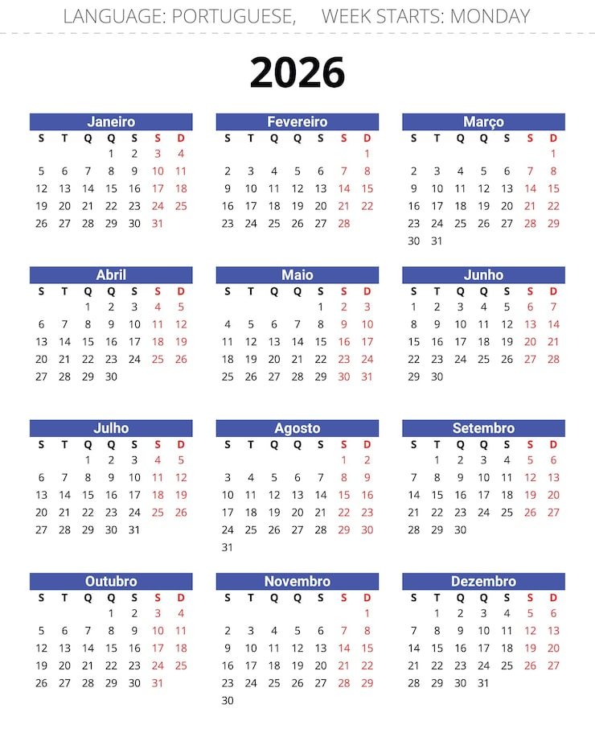 | Anotações gerais  __________________________________________________  __________________________________________________  __________________________________________________  __________________________________________________  __________________________________________________  __________________________________________________  __________________________________________________  __________________________________________________  __________________________________________________  __________________________________________________  __________________________________________________  __________________________________________________  __________________________________________________  __________________________________________________  __________________________________________________  __________________________________________________  __________________________________________________  __________________________________________________  __________________________________________________  __________________________________________________  __________________________________________________  __________________________________________________  __________________________________________________  __________________________________________________  __________________________________________________

